**LÍGIA LETÍCIA CARVALHO DE AGUIAR**

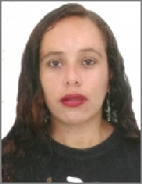

**DADOS PESSOAIS**

 **Endereço:** Quadra 203 Conjunto 13 Casa 20

Setor Residencial Oeste (São Sebastião) - Brasília - DF - Cep: 71692-637

###  Telefones: (61) 98352-6519 [WhatsApp](https://www.whatsapp.com/?lang=pt_br) /(61) 99348-1292 Recado: Falar C/ Jailton (61) 99414-2118

 **E-mail:** [ligiatrabalhocerto@gmail.com](mailto:ligiatrabalhocerto@gmail.com)

 **Estado Civil:** Solteira

 **Data de Nascimento:** 04/01/1984

 **Idade:** 34 anos

 **Nacionalidade:** Brasileira

**OBJETIVO**

 Disposta a encarar grandes desafios profissionais que me permitam entrar no mercado de trabalho, desejaria faze parte da equipe dessa empresa e contribuir para o desenvolvimento e a geração de resultados para todos.

**ESCOLARIDADE**

 Ensino Médio - Completo

**CURSOS**

 Auxiliar Administrativo

 Cuidador de Idoso

 Informática Básica

 Monitor Infantil

**EXPERIÊNCIAS PROFISSIONAIS**

 Empresa: Calevi Mineradora e Comércios - LTDA.

 Período: 2 Anos e 6 Meses.

 Cargo: Auxiliar De Serviços Gerais

 Atividades Exercidas: Auxiliar de Produção e limpeza Geral

**QUALIFICAÇÕES E INFORMAÇÕES ADICIONAIS**

 Tenho experiência na áreas de vendas principalmente no setor em lanchonetes, trabalhei um bom tempo por conta própria nessa áreas específica .